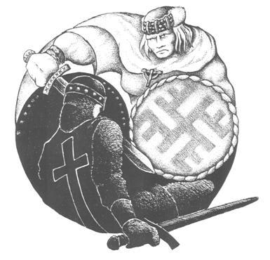
Roku spēka sacensību ’’Lāčplēša tvēriens’’
protokols
11.11.2016. Riebiņu vidusskolas sporta zālē
2001.g.dz. un jaunāki zēni

N.p.k. | Vārds Uzvārds | Dz.g. | Skola | 1.Pievilkšanās (reiz.) | Atspiešanās (reiz) | 2.Rezultāts (kopā) | Kopā (1+2) | Vieta | Piezīmes.
1. | Emīls Elsts | 2001 | Dravnieku psk. | 19 | 65x0,3 | 19,5 | 38,5 | 1
2. | Geduševs Maksims | 2002 | Galēnu psk. | 13 | 39x0,3 | 11,7 | 24,7 | 6
3. | Maksims Žukovs | 2003 | Riebiņu vsk. | 11 | 68x0,3 | 20,4 | 31,4 | 4
4. | Ivans Gricjuks | 2002 | Rušonas psk. | 13 | 40x0,3 | 12 | 25 | 5
5. | Pudulis Ilvars | 2001 | Galēnu psk. | 17 | 63x0,3 | 18,9 | 35,9 | 2
6. | Andrejs Paško | 2001 | Riebiņu vsk. | 14 | 69x0,3 | 20,7 | 34,7 | 3
7.
8.
9.
10.

Sacensību galvenais tiesnesis: ____________________________/ M.Pokšāne./

Roku spēka sacensību ’’Lāčplēša tvēriens’’
protokols
11.11.2016. Riebiņu vidusskolas sporta zālē
2000.g.dz. un vecāki jaunieši

N.p.k. | Vārds Uzvārds | Dz.g. | Skola | 1.Pievilkšanās (reiz.) | Atspiešanās (reiz) | 2.Rezultāts (kopā) | Kopā (1+2) | Vieta | Piezīmes.
1. | Aleksandrs Danilovs | 2000 | Riebiņu vsk. | 20 | 68x0,3 | 20,4 | 40,4 | 2
2. | Iļja Piskunovs | 1999 | Riebiņu vsk. | 12 | 46x0,3 | 13,8 | 25,8 | 5
3. | Arturs Stabulnieks | 1998 | Riebiņu vsk. | 18 | 61x0,3 | 18,3 | 36,3 | 3
4. | Ivans Piskunovs | 2000 | Riebiņu vsk. | 16 | 59x0,3 | 17,7 | 33,7 | 4
5. | Vladislavs Vavilovs | 1998 | Rušonas psk. | 20 | 70x0,3 | 21 | 41 | 1

Sacensību tiesnesis: _____________________/M.Pokšāne/

Roku spēka sacensību ’’Lāčplēša tvēriens’’
protokols
11.11.2016. Riebiņu vidusskolas sporta zālē
2001.g.dz. un jaunākas meitenes

N.p.k. | Vārds Uzvārds | Dz.g. | Skola | Kāriens saliektās rokās (sek.) | 1.Iegūtā  vieta | Atspiešanās no sola (reiz) | 2.Iegūtā  vieta | Kopā (1+2) | Vieta * | Piezīmes.
1. | Ivita Štika | 2001 | Dravnieku psk. | 33 | 6 | 16 | 5 | 11 | 6
2. | Zanda Brenča | 2004 | Galēnu psk. | 44 | 5 | 20 | 3 | 8 | 4
3. | Laura Stabulniece | 2001 | Riebiņu vsk. | 65 | 1 | 27 | 2 | 3 | 1
4. | Zanda Luīze Lukjanova | 2004 | Galēnu psk. | 58 | 4 | 32 | 1 | 5 | 2
5. | Diāna Šņepste | 2005 | Rušonas psk. | 61 | 3 | 7 | 6 | 9 | 5
6. | Karīna Komlačova | 2002 | Riebiņu vsk. | 62 | 2 | 19 | 4 | 6 | 3
7.
8.
9.
10
*Pie neizšķirta rezultāta uzvar tā, kurai labāks sniegums atspiešanās vingrinājumā.

Sacensību tiesnesis: ____________________________/ M.Pokšāne./

